
УЧНІВСЬКА ОБЛАСНА РАДА
І скликання (травень – червень 2016 р.)

Україна, Волинська область, Київський майдан 9

Р І Ш Е Н Н Я
13 червня 2016 року Луцьк №______________

Про Програму очищення водних  ресурсів Волинської області | Проект підготовлений  депутатською групою ЗОШ №12  м. Луцьк

З метою очищення водних ресурсів Волинської області, збереження екологічної системи регіону, відновлення історичних, природних багатств , керуючись законом України «Про місцеве самоврядування», «Водним кодексом України», Учнівська обласна рада

ВИРІШИЛА:

1. Затвердити Програму очищення водних ресурсів Волинської області.
2.Контроль за виконанням рішення покласти на постійну комісію з питань екології, раціонального використання природних ресурсів.

Голова учнівської
обласної ради Дмитро Романцов
Пояснювальна записка
до проекту рішення Учнівської обласної ради
" Про Програму очищення водних
ресурсів Волинської області "

1. Характеристика стану речей:
На сьогоднішній день річки, що знаходяться у нашій області є катастрофічно забрудненими. Це річки Луга, Турія, Стир та Прип'ять. Ці річки забруднені каналізаційними стоками та викидами підприємств, які розташовані на берегах та прибережних територіях.
Річка Луга.
На забруднення річки Луга впливають стічні води очисних споруд м. Володимир-Волинського та селищ міського типу Іваничі, Локачі, Павлівка.
Контроль якості води в річці проводився у 4-х створах – у м.Володимир-Волинський, с. П’ятидні. За результатами досліджень концентрація заліза вища в 1,6 рази від допустимих норм в створі м. Володимир–Волинський, а амонію сольового в 1,3 рази. Річка є правою притокою Західного Бугу. Вода у річці гідрокарбонатно-кальцієва з слаболужним рН, середньої жорсткості, підвищеної мінералізації .

Річка Турія.
На якість води в р. Турія впливають стічні води від підприємства «Ковельводоканал». Забруднення також виникають внаслідок життєдіяльності населеного пункту с. Бузаки (Камінь-Каширський район).
Кисневий режим річки задовільний. Вміст кисню 6-10 мг/дм3 при нормі не нижче 4 мг/дм3.
Перевищення виявлено на пунктах спостереження в місті Ковель, а саме: по залізу - до 3 раз, амонію сольовому - до 1,7 раз.

Річка Стир.
На якість води річки Стир впливають забруднення, які потрапляють з річок та населених пунктів не лише Волинської, але й сусідніх областей.
На стан води у створі нижче міста Луцька впливає діяльність КП „Луцькводоканал”.
Кисневий режим річки задовільний. В даних створах виявлено забруднення по БСК5 (біохімічне споживання кисню) в 1,2 – 1,8 рази та залізу в 1,1 – 3 рази. У пункті спостереження 1,5 км нижче міста Луцька виявлено перевищення по амонію сольовому в 1,2 рази.

Річка Прип’ять.
На забруднення води річки Прип’ять в пунктах спостереження смт. Ратне та с. Річиця впливають стічні води з прилеглих населених пунктів.
Вміст розчиненого кисню 5-10 мг/дм3 при нормі не нижче 4 мг/дм³.
Перевищення виявлено по залізу 1,5 – 5,2 рази, амонію сольовому до 3,9 раз та БСК5 до 1,6 раз.

Озеро Нечимне.
На Волині, що описала у «Лісовій пісні» Леся Українка, може зникнути через неналежний догляд відома в історії водойму, яку, відповідно до легенди, «нічим не виміряєш».
На даний момент озеро знаходиться в жахливому стані. Воно перетворюється на болото через неналежний догляд і постійне замулення. У 80-х роках у водоймі посіяли дикий рис для приваблення диких качок, це стало ще однією причиною для пересихання. Озеро площею 4 гектари майже наполовину заросло зіллям. Крізь прозору воду видно мул.
Місцеві жителі вже охрестили Нечимне новою назвою «Вмираюче озеро». Адже води там дуже мало, лише мул та водорості. Мулу в озері Нечимне від 6 до 8 метрів. Водойма з кожним роком стає все меншою і поступово перетворюється на багно. Води посередині озера лише 40 сантиметрів, а взимку Нечимне повністю замерзає.
Озеро відступило від своїх прадавніх берегів більше, як на 100 метрів. Яким буде озеро залежить перш за все від догляду. Задля його збереження слід використати всі можливі раціональні засоби. Щоб не з᾽явилась нова табличка на території державного заказника з написом «На цьому місці було озеро Нечимне».
Для збереження водойми треба залучати інвесторів, але часу на це не багато.

2. Потреба і мета прийняття рішення:
Даний проект рішення спрямований на реалізацію заходів для очищенням та відновлення водойм, які знаходяться на території Волинської області.
Запропонований план очищення водойм пройшов процедуру обговорення та коригування депутатською групою ЗОШ №12.
Цим порядком передбачено регулювання відносин між органами влади та фізичними і юридичними особами, а також встановлена відповідальність у випадках халатного ставлення до водних ресурсів області.
Також Програму розроблено з метою покращення системи водного туризму на Волині.

3. Прогнозовані наслідки прийняття рішення.
Прийняття рішення передбачає вирішення таких основних завдань:
- Поетапне очищення річок новітніми технологіями;
- Встановлення охорони території озера Нечимне та прилеглих масивів;
- системні штрафні санкції для підприємств, які викидають відходи до водойм області;
- Контроль за стоком каналізаційних вод до річок.

Наслідками цих дій буде:
- Розвиток водного туризму області ;
- Розвиток водного транспорту;
- Зацікавлення іноземних інвесторів..

Учасник депутатської
групи ЗОШ №12 Катерина Воронюк

ПРОГРАМА ОЧИЩЕННЯ ВОДНИХ РЕСУРСІВ ВОЛИНСЬКОЇ ОБЛАСТІ

- Загальні відомості :
На сьогоднішній день річки, що знаходяться у нашій області є катастрофічно забрудненими. Це річки Луга, Турія, Стир та Прип'ять. Ці річки забруднені каналізаційними стоками та викидами підприємств, які розташовані на берегах та прибережних територіях. Внаслідок очищення цих річок в нашій області прискориться розвиток водного туризму а також водного транспорту.
На території Волинської області знаходиться історична пам’ятка озеро Нечимне, яке на даний момент знаходиться в жахливому стані. Воно перетворюється на болото через неналежний догляд і постійне замулення. Якщо не розпочати очищення озера, то на території державного заказника може з᾽явитися нова табличка з написом «На цьому місці було озеро Нечимне».

- Створення тимчасової робочої комісії по вивченню стану водойм на Волині.
Робота тимчасової робочої комісії заключається в :
- В дослідженні дна та русл водойм;
- Виявити та поставити на облік джерела забруднень;
- Виробити пропозиції щодо очищення водойм;
- Скласти орієнтований кошторис.

- Очищення річки Луга
На забруднення річки Луга впливають стічні води цукрового заводу та очисних споруд м. Володимир-Волинського. Луга впадає у Західний Буг, котрий протікає по території країн Євросоюзу, що є ризиком виникнення міжнародного екологічного скандалу.
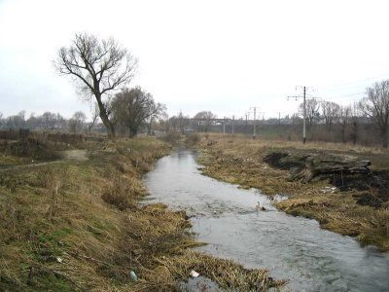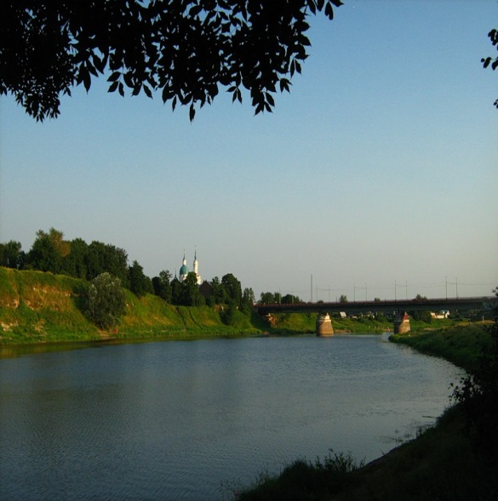
р. Луга – до очищення р. Луга – після очищення

- Очищення річки Прип”ять
На забруднення води річки Прип’ять в пунктах спостереження смт. Ратне та с. Річиця впливають стічні води з прилеглих населених пунктів.
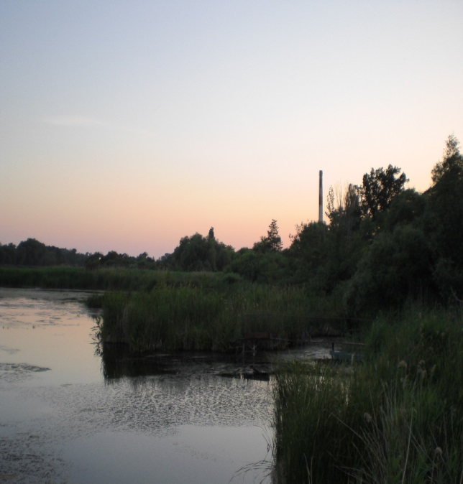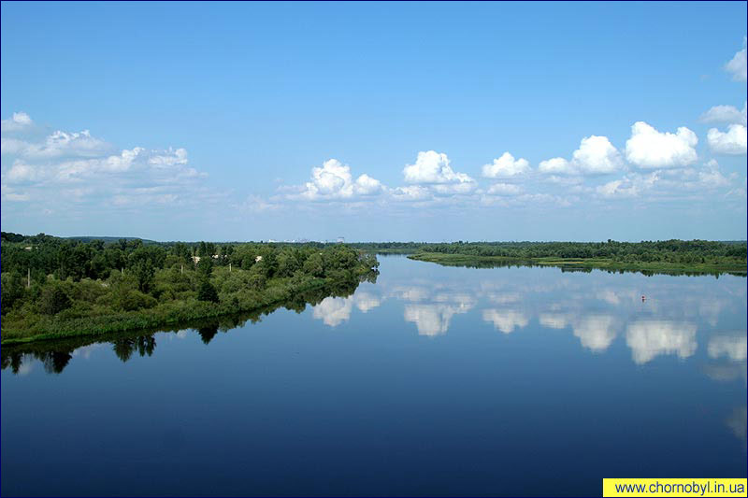
р. Прип’ять – до очищення р. Прип’ять – після очищення

- Очищення річки Турія
На якість води в р. Турія впливають стічні води від підприємства «Ковельводоканал». Забруднення також виникають внаслідок життєдіяльності населеного пункту с. Бузаки (Камінь-Каширський район).
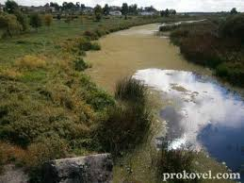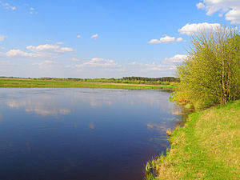
р. Турія – до очищення р. Турія – після очищення

- Очищення річки Стир
На якість води річки Стир впливають забруднення, які потрапляють з річок та населених пунктів не лише Волинської, але й сусідніх областей.На стан води у створі нижче міста Луцька впливає діяльність КП „Луцькводоканал”.
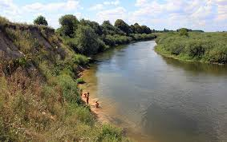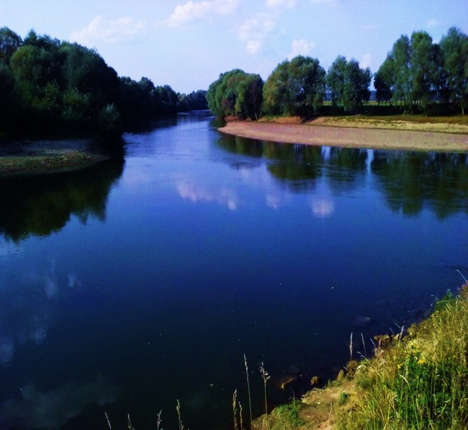
р. Стир – до очищення р. Стир – після очищення

- Очищення озера Нечимне
Через неналежний догляд і постійне замулення озеро перетворюється на болото. У 80-х роках у водоймі посіяли дикий рис для приваблення диких качок, це стало ще однією причиною для пересихання. Озеро площею 4 гектари майже наполовину заросло зіллям. Крізь прозору воду видно мул.
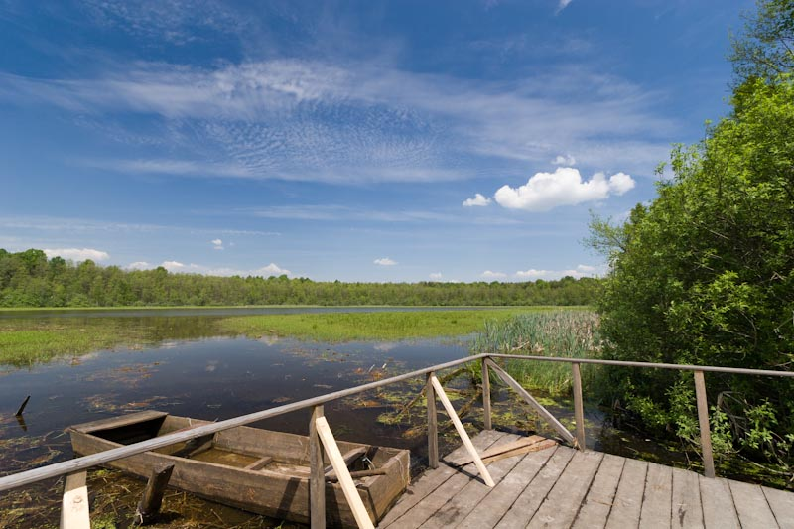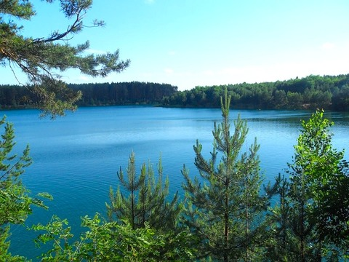
оз. Нечимне – до очищення оз. Нечимне – після очищення

Місцеві жителі вже охрестили Нечимне новою назвою «Вмираюче озеро». Адже води там дуже мало, лише мул та водорості. Мулу в озері Нечимне від 6 до 8 метрів. Водойма з кожним роком стає все меншою і поступово перетворюється на багно. Води посередині озера лише 40 сантиметрів, а взимку Нечимне повністю замерзає.Озеро відступило від своїх прадавніх берегів більше, як на 100 метрів
- Спосіби очищення водойм:
- До механічних методів відносять видалення крупнозернистих забруднюючих речовин на гратах, відстоювання та фільтрування. Ці методи застосовують у гірничій промисловості у зв'язку з тим, що води підприємств зазвичай забруднені продуктами дезінтеграції руди і вмісних порід, а нафтовидобувних підприємств — нафтопродуктами.
- Фізико-хімічні методи. При освітленні вод, що містять дрібнодисперсні домішки, їх попередньо агрегують з допомогою реагентів —коагулянтів і флокулянтів. Найчастіше використовуються фізико-хімічні методи. Вибір конкретних способів О.в. залежить від складу розчинених речовин і застосовуваної технології переробки мінеральної сировини. У гірничій промисловості використовуються реагентні, сорбційні, електрохімічні та інші фізико-хімічні методи очищення.
До реагентних методів відносять: нейтралізацію кислот і лугів, переведення йонів у мало-розчинний стан тощо.
Сорбційні методи полягають у виділенні органічних і неорганічних забруднюючих речовин на природних або синтетичних сорбентах, а також у використанні йон-селективних матеріалів. Електрохімічні методи: електродіаліз, електрохімічне окиснення і гідроліз, тобто методи, що пов'язані з дією електричного струму на водні розчини. Як правило, електрохімічне оброблення стічних вод, так само як і окиснення домішок (озонуванням, хлоруванням), належить до деструктивних методів очищення, тобто до таких, за яких домішки руйнуються. Ці методи застосовують у випадку неможливості або економічної недоцільності вилучення домішок із стічної води. За даними промислових випробовувань, застосування озонування дозволяє на Зирянівській збагачувальній фабриці отримати додатково за рік 350 т продукту із вмістом міді 40 %, золота 400 г/т, срібла 1500 г/т. Цей метод економічно вигідний не тільки через повернення корисних металів, впровадження його дозволить знизити вміст ціанідних сполук у 2 рази в порівнянні з нормами рибоохорони.
Використання інших, так званих регенераційних методів О.в., дає змогу не тільки знешкодити стічні води, але і вилучати з них цінні домішки. Повернення у виробництво вилучених домішок зменшує втрати цінних компонентів мінеральної сировини, реагентів і допоміжних матеріалів і часто робить процес О.в. рентабельним. Перспектива створення на гірничих підприємствах маловідходних виробництв підвищує важливість використання регенераційних методів очищення. До названих методів відносять ряд фізико-хімічних методів: екстракційне очищення, що основане на вилученні забруднювальної речовини спеціальним розчинником, перегонку, ректифікацію, адсорбцію на твердих сорбентах, пінну флотацію тощо, всі методи механічного очищення.
- Методи біологічного очищення застосовуються для оброблення господарсько-побутових стічних вод населених пунктів, а також промислових підприємств. Вони основані на здатності мікроорганізмів Дощові черви використовувати в процесі життєдіяльності багато органічних і неорганічних сполук і видаляти їх із стічних вод. Властивості мікроорганізмів використовуються в очисних спорудах за участю кисню (аеробні процеси) - аеротенки (активний мул), біофільтри; за відсутності кисню (анаеробні процеси) - метантенки (для зброджування осадів стічних вод). Зокрема, біологічний метод використовується для очищення стічних вод флотаційних фабрик від поверхнево-активних речовин. У процесі біологічного очищення токсичні речовини перетворюються в нешкідливі продукти окиснення: воду, діоксид вуглецю та інші. Як правило, біологічне очищення — завершальна стадія оброблення стічних вод, звичайно перед нею здійснюється комплекс інших методів очищення води. Очищені стічні води можуть використовувати для зрошення сільськогосподарських земель, у системах виробничого водопостачання тощо.

- Система заходів спрямованих на розвиток водного туризму: (реклама, розробка маршрутів та їх обґрунтування, залучення інвесторів та їх мотивація)
- Створення реклами
Створення реклами розповсюдить та зацікавить туристів, до туристичних походів в межах нашої області.
- Розробка маршрутів та їх обґрунтування.
- Залучення інвесторів та їх мотивація.
При залученні інвесторів реклама матиме ширше розповсюдження, а також фінансування різних цікавих проектів пов’язаних з водним туризмом.

- Обгрунтування термінів реалізації Програми.
Створення тимчасової робочої комісії з питань екології ( 14.06.2016-21.06.2016)
- Очищення річок Луги і Турія ( 01.07.2016- 01.10.2016)
- Очищення річок Стир та Прип’ять ( 02.10.2016.-04.04.2017)
- Очищення Озера Нечимне (20.04.2017 – 20.06.2017)
- Створення плану розвитку туризму( 20.07.2017-19.08.2017)
- Реалізація плану(02.09.2017-01.04.2018)

.

